Борщевик

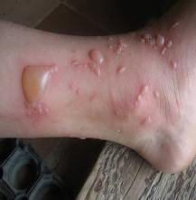
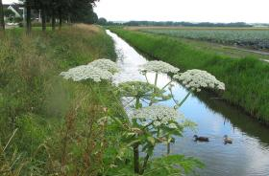
Растение Борщевик (Heracleum sosnowskyi) можно встретить вдоль дорог,по опушкам лесов, по берегам рек и ручьев, среди кустарников.Растение часто достигает высоты человеческого роста, а иногда встречаются экземпляры высотой до 4 метров. Борщевик имеет листья, похожие на лопухи. Все растение покрыто жесткими волосками. Цветет он огромными белыми зонтиками, которые и привлекают к нему внимание детей и просто любопытных. Все бы ничего, но дело в том, что это растение, как и бадьян, оставляет довольно сильные ожоги, образуя болезненные волдыри на руках и ногах, которые быстро растут и расползаются по коже, наполняясь прозрачной жидкостью. По сути, борщевик — это сорняк. Лет 30 назад он был очень редок, и его даже специально охраняли, как исчезающий вид. Но на сегодняшний день он разросся так, что люди проводят специальные меры по его уничтожению. Родиной борщевика Сосновского является Кавказ. Этот вид был назван в честь известного исследователя флоры Кавказа Д.И.Сосновского. Почти 2-3 тысячи лет назад на Кавказе начали употреблять это растение в пищу: как зелень, оно шло на приготовление салатов, щей, солений и маринадов. В Средней полосе и многих других регионах России растение появилось в прошлом веке, после Отечественной войны. Опасность борщевика в том, что все части растения содержат фурокумарины – вещества, резко повышающие чувствительность организма к ультрафиолетовому излучения. Соприкосновение со стеблями, листьями, цветками борщевика приводит к тому, что на коже появляются ожоги. Участки тела, на которые попал сок, вскоре начинают зудеть и краснеть. Кожа отекает, а через две недели начинает шелушиться. На память остаются темные пигментные пятна, сохраняющиеся до шести месяцев, а в более тяжелых случаях и на всю жизнь. Самые сильные фитоожоги борщевик вызывает, соприкасаясь с влажным телом в жаркие солнечные дни. Но чтобы получить ожог, достаточно и непродолжительного и несильного облучения солнцем участка кожи, испачканного соком растения. Врачи говорят, что волдыри от соприкосновения с борщевиком могут появиться как через несколько часов, так и спустя несколько суток. Основными жертвами борщевичных зарослей были и остаются дети. Чтобы избежать контакта с борщевиком, надо своевременно распознать опасное растение и держаться от него подальше. Но если "столкновение" все-таки произошло, необходимо:
- защитить пораженные участки от солнечных лучей минимум на двое суток;
- тщательно промыть пораженные места водой с густой мыльной пеной;
- обработать спиртом (обезжиривает кожу, чем ослабляет поражение) или слабым раствором марганцовки, или приложить примочку из раствора фурациллина.
Можно смазать пораженные места средством от ожогов.
При выраженных ожогах следует обратиться за специализированной медицинской помощью.

зав. детской поликлиникой N1
Киссис Анна Владимировна

